МИНИСТЕРСТВО ОБРАЗОВАНИЯ СТАВРОПОЛЬСКОГО КРАЯ
государственное бюджетное профессиональное образовательное учреждение
«Георгиевский техникум механизации, автоматизации и управления»
(ГБПОУ ГТМАУ)

Методическая разработка
для проведения занятия по физике
для студентов I курса
по теме:
«Газовые законы.
Уравнение состояния идеального газа»

Подготовил преподаватель физики
Троицкая Елена Васильевна

2025 г.
ПОЯСНИТЕЛЬНАЯ ЗАПИСКА

Тема занятия: «Газовые законы. Уравнение состояния идеального газа».
Цель занятия: изучить, систематизировать и закрепить полученные знания о газовых законах (их значение в природе и технике, исследовать закономерности).
Задачи занятия:
- познавательные: способствовать усвоению основного материала, правильного образного мышления, отработать навыки работы с физическими формулами, умение анализировать интерактивные опыты и применять полученные знания к жизненных ситуациях, ввести понятие «изопроцесс» и «газовый закон», получить формулы газовых законов и уравнение состояния идеального газа, определить зависимости между параметрами в них, научить строить графики процессов в разных системах координат, решать графические и аналитические задачи, используя уравнения газовых законов.
- развивающие: закрепить знание уравнений состояния идеального газа и их применение при решении задач, развивать умение сравнивать, выявлять закономерности, обобщать, логически мыслить; научить применять полученные знания в нестандартных ситуациях для решения графических и аналитических задач, раскрыть взаимосвязь между изученным теоретическим материалом и явлениями в жизни;
- воспитательные: воспитывать самостоятельность, трудолюбие, точность и четкость при ответе, сознательное отношение к процессу обучения, формировать практические навыки в применении и закреплении полученных знаний, познавательный интерес к дисциплине, развивать умение видеть физику вокруг себя, творческий подход к решению задач, воспитать умение работать в группе, выслушать товарищей, уважать мнение других

Формируемые общие компетенции:
ОК 1. Понимать сущность и социальную значимость своей будущей профессии, проявлять к ней устойчивый интерес;
ОК 2. Организовывать собственную деятельность, выбирать типовые методы и способы выполнения профессиональных задач, оценивать их эффективность и качество;
ОК 3. Принимать решения в стандартных и нестандартных ситуациях и нести за них ответственность;
ОК 4. Осуществлять поиск и использование информации, необходимой для эффективного выполнения профессиональных задач, профессионального и личностного развития;
ОК 7. Брать на себя ответственность за работу членов команды (подчиненных), за результат выполнения заданий;
Вид занятия: комбинированное занятие.
Тип занятия: формирование знаний, умений и навыков, систематизация и закрепление изученного материала.
Междисциплинарные связи:
- обеспечивающие: учебные дисциплины "Химия", "Математика", "История".
Внутридисциплинарные: молекулярно-кинетическая теория (зависимость свойств веществ от структуры и характера взаимодействия молекул, параметры состояния идеального газа).
Технология обучения: личностно-ориентированные технологии обучения, создающие условия для обеспечения собственной учебной деятельности обучающихся, учёта и развития индивидуальных особенностей обучающихся.
Формы и методы обучения – метод проблемного обучения, исследовательский, словесный, наглядный, практический, интерактивный; индивидуальная работа студентов, решение задач, решение творческих заданий.
Планируемые образовательные результаты:
Личностные:
- физически грамотное поведение в профессиональной деятельности и быту при обращении с газовыми приборами и устройствами;
- умение использовать полученные знания о взаимозависимости параметров состояния газа в выбранной профессиональной деятельности;
- умение работать с конспектом и учебником;
- умение управлять своей познавательной деятельностью, проводить самооценку уровня собственного интеллектуального развития.

Метапредметные:
- применение методов наблюдения, описания и эксперимента для изучения параметров состояния газа;
- умение определять средства, необходимые для решения аналитических и графических задач;
- умение составлять уравнения и решать задачи, анализировать полученный результат и изображать зависимости на координатной плоскости;
- умение публично представлять полученные результаты, вести дискуссии.
Предметные:
- понимание физической сущности зависимости агрегатного состояния вещества от его структуры и характера взаимодействия молекул, роли полученных закономерностей состояния газа для решения практических задач;
- владение основами молекулярно-кинетической теории;
- умение обрабатывать результаты измерений, обнаруживать зависимость между параметрами состояния газа, объяснять полученные результаты и делать выводы;
- сформированность умения решать аналитические и графические физические задачи;
- сформированность умения объяснять зависимость свойств веществ от их состава и строения, применять полученные знания для объяснения физических явлений в природе, профессиональной сфере и для принятия практических решений в повседневной жизни.
Общее время занятия: 85 минут.
Оснащение занятия:
А) Наглядные пособия: электронная презентация.
Б) Раздаточный материал: алгоритм решения графических задач для выполнения самостоятельной работы студента.
В) Технические средства обучения: мультимедийный проектор, компьютер с лицензионным программным обеспечением, интерактивная доска.
Г) Учебные места (для практических занятий, лабораторных работ).

Рекомендации к занятию:
В ходе занятия во время изложения нового материала учащиеся делают записи в тетрадях, составляют таблицу, решают графические и аналитические задачи, приводят собственные примеры.
Теоретическая часть занятия построена на основе слайд-лекции.
Практическая часть занятия построена на основе индивидуальной работы учащихся и выполнения самостоятельных и коллективных практических заданий.
Литература:
Дополнительная:
1.Кабардин О.Φ., Орлов В.А. Экспериментальные задания по физике. 9–11 классы: учебное пособие для учащихся общеобразовательных учреждений. – М., 2001.
2.Лабковский В.Б. 220 задач по физике с решениями: книга для учащихся 10–11 кл. общеобразовательных учреждений. – М., 2006.
3. Дмитриева Е.И., Иевлева Л.Д., Костюченко Л.С. Физика в примерах и задачах: учебное пособие. – М.,Форум-Инфра, 2011.
Интернет-ресурсы:
- http://www.edu.ru/index.php?page_id=6 Федеральный портал Российское образование
- edu.ru - "Российское образование" Федеральный портал
- school.edu - "Российский общеобразовательный портал"
- ege.edu - "Портал информационной поддержки Единого Государственного экзамена"
- fepo - "Федеральный Интернет-экзамен в сфере профессионального образования"
- allbest - "Союз образовательных сайтов"

ТЕХНОЛОГИЧЕСКАЯ КАРТА УЧЕБНОГО ЗАНЯТИЯ
№ | Содержание этапов занятия (основное) и необходимые методические пояснения и рекомендации | Добавления, изменения, замечания
1 | Организационный момент | Эмоциональный настрой группы, перекличка  3 минуты
2 | Фронтальный опрос по предыдущему занятию | 5 минут
3 | Изучение нового материала | 50 минуты
3.1 | Вывод уравнения состояния идеального газа | Презентация  5 минут
3.1.1 | Решение задач с использованием уравнения состояния по вариантам | 5 минут
3.2 | Получение уравнения объединенного газового закона | 5 минут
3.3 | Введение понятия «изопроцесс», «газовый закон» | 3 минуты
 | Подготовка в конспекте таблицы для заполнения по материалам лекции | 3 минуты
3.4 | Изотермический процесс | Презентация  10 минут
 | Формулировка изотермического процесса
 | Закон изотермического процесса
 | График изотермического процесса
 | Решение задачи самостоятельно на закрепление
 | Физкультминутка | 3 минуты
3.5 | Изобарный процесс | Презентация  10 минут
 | Формулировка изобарного процесса
 | Закон изобарного процесса
 | График изобарного процесса
 | Решение задачи самостоятельно на закрепление
3.6 | Изохорный процесс | Презентация  10 минут
 | Формулировка изохорного процесса
 | Закон изохорного процесса
 | График изохорного процесса
 | Решение задачи самостоятельно на закрепление
4 | Закрепление и систематизация полученных знаний | 15минут
4.1 | Выполнение заданий индивидуально
4.2 | Анализ графиков по алгоритму с преподавателем и самостоятельно
5 | Подведение итогов и рефлексия | Обобщение, вопросы  5 минут
6 | Задание на дом | 3 минуты
6.1 | Повторение пройденного материала по конспекту и учебнику
6.2 | Решение задачи
 | Итого: | 85 минут

Ход учебного занятия:
1. Организационный момент
Здравствуйте, садитесь!
Тема сегодняшнего нашего занятия: «Газовые законы. Уравнение состояния идеального газа»
Сегодня нам необходимо изучить, на мой взгляд, одно из важных понятий в физике – газовые законы и изопроцессы.
Цель занятия: изучение и первичное закрепление полученных знаний о газовых законах (их значение в природе и технике, закономерности).
Сегодня, ребята, мы попытаемся, используя уже накопленные вами знания, пройти сложный путь первооткрывателей и сформулировать пусть уже открытые законы, изучим понятия «изопроцесс» и «газовый закон», получим формулы газовых законов и уравнение состояния идеального газа, определим зависимости между параметрами в них, научимся строить графики процессов в разных системах координат, решать графические и аналитические задачи, используя уравнения газовых законов. Пока мы учимся, а дальше, может быть, вам откроется то, о чем сегодня ученые даже не думают.
Повторим то, что изучали ранее.
2. Фронтальный опрос
- Что является объектом изучения молекулярно-кинетической теории? (Идеальный газ)
- Что в молекулярно-кинетической теории называется идеальным газом? (Идеальный газ – это модель, в которой взаимодействием между молекулами и размерами молекул можно пренебречь)
- Для того чтобы охарактеризовать отдельно взятую частицу идеального газа, используют микроскопические параметры. Какие? (масса, диаметр, скорость и энергия)
- Для того чтобы описать состояние идеального газа, используют три термодинамических параметра (макроскопические параметры). Какие? (Давление, объем и температура)
- Чем определяется давление газа в сосуде? (ударами молекул о дно и стенки сосуда)
- Как зависит давление от средней кинетической энергии движения молекул? (Чем больше средняя кинетическая энергия молекул, тем больше давление)
- Как зависит давление от температуры? (Чем больше температура молекул, тем больше кинетическая энергия, а следовательно и давление)
- Основное уравнение молекулярно-кинетической теории? Какой параметр оно определяет? (Р=nkT, определяет давление газа)

3. Изучение нового материала
3.1. Вывод уравнения состояния идеального газа
В 1834 году французский ученый Поль Эмиль Бенуа Клапейрон, работавший длительное время в России (Петербург), вывел уравнение состояния идеального газа при постоянной массе газа. А в 1874 году Д.И. Менделеев обобщил это уравнение Клапейрона. Поэтому уравнение получило название в честь этих ученых. Попробуем его получить.
Мы знаем, что состояние данной массы газа полностью определено, если известны его давление, температура и объем - параметры состояния газа.
Уравнение, связывающее параметры состояния, называют уравнением состояния. Получим его.
Напомните основное уравнение молекулярно-кинетической теории (МКТ):
p = nkT
Подставим в это уравнение вместо n:
n = = 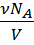 = ·
Получим:
pV = ν N_{A} k T = N_{A} k T
где R - универсальная (молярная) газовая постоянная
R = N_{A} k = 8,31 Дж/моль·К( произведение физических постоянных: постоянной Авагадро (N_{А}=6,02*10²³моль⁻¹) и постоянной Больцмана( k=1,38*10⁻²³Дж/К)
Итак, мы получили уравнение Менделеева-Клапейрона:
pV = RT
Как сказал английский физик, один из создателей квантовой физики, лауреат Нобелевской премии (1933) Поль Андриен Морис Дирак: «Всякая физическая теория должна быть математически красивой». Формула получилась замечательная!
Вопрос: Какие параметры связывает это уравнение? (Давление, объем и температуру)
Задание: (слайд 2) решить задачу относительно неизвестной величины (студенты решают задачи по вариантам, два студента решают задачи у доски).
Вариант 1. Какова температура 1,6·10⁻² кг кислорода, находящегося под давлением 10⁶ Па и занимающего объем 1,6·10⁻³ м³? Молярная масса кислорода 32·10⁻³ кг/моль.
1. Дано:  m=1,6·10⁻²кг  M(О₂)=32·10⁻³ кг/моль  P=10⁶Па  V=1,6·10⁻³м³ | Решение:  Из уравнения$\text{pV}=\frac{\text{mRT}}{M}$находим температуру: $T=\frac{\text{MpV}}{\text{mR}}$  T=32·10⁻³кг/моль·10⁶Па·1,6·10⁻³м³/(1,6·10⁻² кг · 8,31Дж/К·моль)= 386К
T-? | Ответ: Т=386К

Вариант 2: Определите давление воздуха в сосуде объемом 2·10⁻³ м³, если его масса 1,2 ·10⁻² кг, температура 27⁰С, а молярная масса 29·10⁻³ кг/моль.
2. Дано:  V=2·10⁻³м³  m=1,2·10⁻²кг  t=27⁰С  M(возд)=29·10⁻³кг/ моль | Решение:  Т= (t+273) K=27+273=300K  Из уравнения$\text{pV}=\frac{\text{mRT}}{M}$находим давление $p=\frac{\text{mRT}}{\text{MV}}$  P=1,2·10⁻²кг·8,31Дж/К·моль·300К/(29·10⁻³ кг/моль·2·10³м³)= 5,2·10⁵Па
P-? | Ответ: Р = 5,2·10⁵Па.

3.2. Получение уравнения объединенного газового закона
Газ может участвовать в различных тепловых процессах, при которых могут изменяться все параметры, описывающие его состояние (p, V и T).
Переход газа из одного состояния в другое называется процессом.
Если процесс протекает достаточно медленно, то в любой момент система близка к своему равновесному состоянию. Такие процессы называются квазистатическими.
В привычном для нас масштабе времени эти процессы могут протекать и не очень медленно. Например, разрежение и сжатие газа в звуковой волне, происходящие сотни раз в секунду, можно рассматривать как квазистатический процесс. Квазистатические процессы могут быть изображены на диаграмме состояний (например, в координатах p, V) в виде некоторой траектории, каждая точка которой представляет равновесное состояние. Как мы уже выяснили, газ может участвовать в различных тепловых процессах, при которых могут изменяться все параметры, описывающие его состояние (p, V и T).
Если мы перенесем в левую часть еще и температуру, то получим:
= R
Пусть мы сначала возьмем только один моль газа, тогда:
= R
Т.е. справа осталась только постоянная! Это значит, что и выражение слева тоже должно оставаться постоянным! Мы получили объединенный газовый закон:
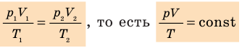
3.3. Изопроцесс. Газовый закон
Особый интерес представляют процессы, в которых один из параметров (p, V или T) остается неизменным. Такие процессы называются изопроцессами. Запишите определение (слайд 4).
Изопроцесс – это переход газа из одного состояния в другое, при котором масса газа и один из его термодинамических параметров остаются неизменными.
Газовый закон – количественная зависимость между двумя термодинамическими параметрами газа при фиксированном значении третьего.
Рассмотрим схему (слайд 5):
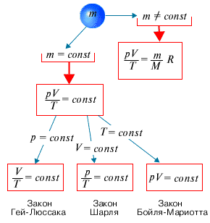
Рисунок 1
Газовых закона, как и изопроцесса – три. Используя уравнение состояния идеального газа, можно вывести все три закона за 10 минут. Но в истории физики сначала экспериментально были получены газовые законы, и только потом они были обобщены в уравнение состояния. Этот путь занял почти 200 лет: первый газовый закон был получен в 1662 году физиками Бойлем и Мариоттом, уравнение состояния – в 1834 году Клапейроном, а более общая форма уравнения – в 1874 году Д.И. Менделеевым.
Газовые законы изучаем по такой структурно-логической схеме: постоянный параметр →изопроцесс→ уравнение → график → эксперимент.
В тетрадях подготовьте таблицу, которую мы в течение занятия заполним (слайд 6):
Таблица 1
Название процесса | Постоянный параметр | Формула газового закона | Название газового закона | Графики процесса

3.4. Изотермический процесс
Изотермический процесс – процесс изменения состояния определенной массы газа при постоянной температуре (Т=const) (слайд 7).
Для идеального газа изотермический процесс описывается законом Бойля-Мариотта. Закон установлен экспериментально до создания молекулярно-кинетической теории газов английским физиком Робертом Бойлем в 1662 году и французским аббатом Эдмоном Мариоттом, который описал независимо от Бойля аналогичные опыты в 1676 году (слайд 8).
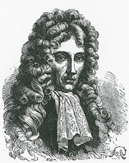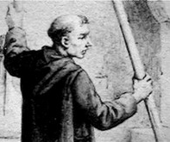
Роберт Бойль Эдм Мариотт
Формулировка закона Бойля-Мариотта: Для газа данной массы при постоянной температуре произведение давления на объем постоянно:
$P_{1}V_{1}=P_{2}V_{2}$ или $\frac{P_{1}}{P_{2}}=\frac{V_{2}}{V_{1}}$
(слайд 9). Не забываем заполнять таблицу 1!
Посмотрим, как была получена эта зависимость (слайд 10). Что происходит с давлением? С объемом? Графически этот закон изображается с помощью изотермы: (слайд 11): и давайте самостоятельно попробуем изобразить эту зависимость в других координатах (p,T) и (V,T) и дополним таблицу 1.
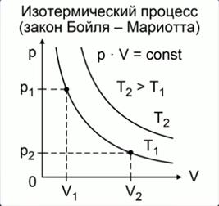
Рисунок 2
Закон Бойля-Мариотта справедлив для любых газов, а так же и для их смесей, например, для воздуха. Лишь при давлениях, в несколько сотен раз больших атмосферного, отклонения от этого закона становятся существенными. Изотермическим можно приближенно считать процесс медленного сжатия воздуха или расширения газа под поршнем насоса при откачке его из сосуда. Правда, температура газа при этом меняется, но в первом приближении этим изменением можно пренебречь.
Однако газовые законы активно работают не только в технике, но и в живой природе, широко применяются в медицине. Закон Бойля-Мариотта начинает «работать на человека» (как, впрочем, и на любое млекопитающее) с момента его рождения, с первого самостоятельного вздоха.
При дыхании межреберные мышцы и диафрагма периодически изменяют объем грудной клетки. Когда грудная клетка расширяется, давление воздуха в легких падает ниже атмосферного, т.е. «срабатывает» изотермический закон (pV=const), и вследствие образовавшегося перепада давлений происходит вдох. Другими словами, воздух идет из окружающей среды в легкие самотёком до тех пор, пока величины давления в легких и в окружающей среде не выровняются. Выдох происходит аналогично: вследствие уменьшения объема легких давление воздуха в них становится больше, чем внешнее атмосферное, и за счет обратного перепада давлений он переходит наружу.
При изотермическом расширении происходит уменьшение средней кинетической энергии молекул газа, т. е газ охлаждается. Поэтому для поддержания постоянной температуры газа к нему нужно подводить тепло.
Решим задачу: (слайд 12) Сосуд объемом 12 л, содержащий газ при давлении 4·10⁵ Па, соединяют с другим сосудом объемом 3 л, из которого полностью откачан воздух. Найти конечное значение давления. Процесс изотермический.
Дано:  V1 = 12л = 12 * 10 ⁻³м³,  P1 = 4.0 * 10⁵ Па,  V = 3,0л = 3,0 * 10⁻³ м³,  T = const; | Решение:  Согласно закону Бойля-Мариотта в идеальном газе при изотермическом процессе для неизменной массы газа произведение давления на объём постоянно:  P * V = const; или P1 * V1 = P2 * V2,  где P1 и V1 - давление и объем газа до начала процесса,  а P2 и V2 - давление и объем газа после процесса;  V2 = V1 + V = 12 * 10⁻³м³ + 3.0 * 10⁻³ м³ = 15.0 * 10⁻³ м³;  P2 = P1 * V1/V2 = 4.0 * 10⁵ Па * (12 * 10⁻³ м³/15 * 10⁻³ м³) = 3.2 * 10⁵ Па.
P2-? | Ответ: Р = 3,2·10⁵Па.

Физкультминутка: сядьте прямо, руки отведите за спину и сомкните. Представьте, что вы едете в автобусе. Вдруг автобус резко тормозит, что с вами произойдет? А теперь разгоняемся, резко поворачиваем влево, едем прямо, опять поворот направо, стоп. Приехали. Спасибо!!!
Продолжим.
3.5 Изобарный процесс
Изобарный процесс – процесс изменения состояния определенной массы газа, протекающий при постоянном давлении (Р=const) (слайд 13).
Для идеального газа изобарный процесс описывается законом Гей-Люссака. Закон установлен в 1802 году французским физиком Жозефом Луи Гей-Люссаком, который определял объем газа при различных значениях температур в пределах от точки кипения воды. Газ содержали в баллончике, а в трубке находилась капля ртути, запирающая газ, расположенная горизонтально (слайд 14).
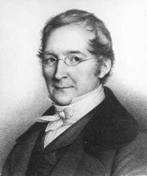
Жозеф Луи Гей-Люссак

Формулировка закона Гей- Люссака: для газа данной массы при постоянном давлении отношение объема газа к его термодинамической температуре постоянно:
$\frac{V_{1}}{T_{1}}=\frac{V_{2}}{T_{2}}$ или$\frac{V_{1}}{V_{2}}=\frac{T_{1}}{T_{2}}$

(слайд 15). Не забываем заполнять таблицу 1!
Посмотрим, как была получена эта зависимость (слайд 16). Что происходит с объемом при нагревании? При охлаждении? Почему? Графически этот закон изображается с помощью изобары: (слайд 17) и давайте самостоятельно попробуем изобразить эту зависимость в других координатах (p,T) и (р,V) и дополним таблицу 1.
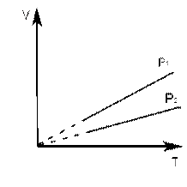
Рисунок 3
Изобарным можно считать расширение газа при нагревании его в цилиндре с подвижным поршнем. Постоянство давления в цилиндре обеспечивается атмосферным давлением на внешнюю поверхность поршня.
При изобарном расширении температура газа и соответственно средняя квадратичная скорость молекул возрастают за счет тепла, подводимого к газу.
Решим задачу: (слайд 18) Газ при температуре 300 К занимает объем 250 см³. Какой объем займет та же масса газа, если температура повысится до 324 К? Давление считать постоянным.

3.6 Изохорный процесс
Изохорный процесс – процесс изменения состояния определенной массы газа, протекающий при постоянном объеме (V=const). (слайд 19)
Для идеального газа изохорный процесс описывается законом Шарля. В 1787 году французский ученый Жак Александр Цезар Шарль измерял давление различных газов при нагревании при постоянном объеме и установил линейную зависимость давления от температуры, но не опубликовал исследования. Через 15 лет к таким же результатам пришел и Гей-Люссак и, будучи на редкость благородным, настоял, чтобы закон назывался в честь Шарля (слайд 20).
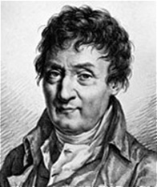
Жак Шарль
Формулировка закона Шарля: Для газа данной массы при постоянном объеме отношение давления к температуре постоянно:

$\frac{P_{1}}{T_{1}}=\frac{P_{2}}{T_{2}}$ или$\frac{P_{1}}{P_{2}}=\frac{T_{1}}{T_{2}}$

(слайд 21). Не забываем заполнять таблицу 1!
Посмотрим, как была получена эта зависимость (слайд 22). Что происходит с давлением при нагревании? При охлаждении? Почему? Графически этот закон изображается с помощью изохоры: (слайд 23) и давайте самостоятельно попробуем изобразить эту зависимость в других координатах (p,T) и (р,V) и дополним таблицу 1.
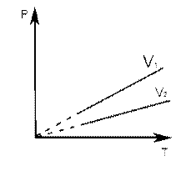
Рисунок 4

Изохорным можно считать увеличение давления газа в любой емкости или в электрической лампочке при нагревании.
При изохорном нагревании газа за счет подводимого к нему тепла средняя квадратичная скорость молекул и соответственно температура и давление газа возрастают.
Решим задачу. (слайд 24) Газ находится в баллоне при температуре 288 К и давлении 18 атм. При какой температуре давление газа станет равным 15,6 атм? Объем газа считать неизменным.

4 Закрепление и систематизация полученных знаний
А теперь проверим, насколько хорошо вы разобрались в газовых законах. Необходимо самостоятельно выполнить задания (слайды 25-26).
Задание 6. Даны графики процессов в различных системах координат:

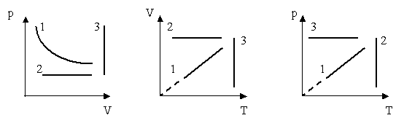
Рисунок 5
Найти во всех трех системах координат:
- Изотермы;
- Изохоры;
- Изобары.

Задание 7. Чем отличаются состояния А и Б газа данной массы (рис.6)?
р
А
Б
Т
0

Рисунок 6

Задание 8: Провести анализ отдельных газовых процессов, представленных на диаграмме (точками указаны состояния; направления процессов на графике указаны стрелками). (слайд 27) Анализ процессов 1-2, 2-3 студенты выполняют с преподавателем. Для этого используем алгоритм анализа газовых процессов. Он у вас на столе (раздаточный материал):
1. Дать название процесса.
2. Дать название графика процесса.
3. Указать закон, которому подчиняются параметры идеального газа в данном процессе.
4. Описать изменения основных параметров газа P,V,T в ходе процесса.

Анализ
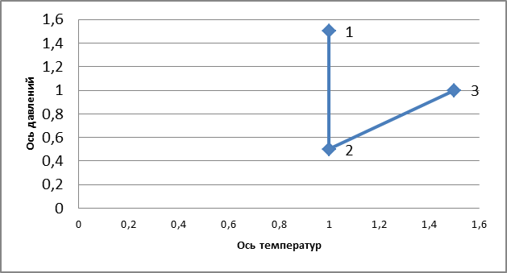
Рисунок 7
Участок 1-2:
1. Т.к. Т₁>Т₂, а Р₂<P₁, то из уравнения Бойля-Мариотта следует, что если Р убывает, то V увеличивается. Значит, процесс 1-2 называют изотермическим расширением газа, T=const.
2. Линия 1-2 - изотерма.
3. Закон Бойля-Мариотта: Р ~1/V.
4. Т.к. Р₂>Р₁,т.е. давление уменьшается, то в соответствии с законом Бойля-Мариотта V увеличивается (V₂>V₁).

Участок 2-3:
1.Т.к. Т₃>T₂, т. е. Т увеличивается и Р₃>P₂, т. е. Р увеличивается, то из уравнения Шарля следует , что P~T при V=const, значит процесс 2-3 является изохорным нагреванием.
2. Линия 2-3 - изохора.
3. Закон Шарля: P~T.
4. Т.к. Т₃>T₂, т. е. Т увеличивается, то в соответствии с законом Шарля давление газа увеличивается Р₃>P₂.

Задание 9: (Самостоятельно) провести анализ процессов, изображенных на диаграмме (студенты выполняют это задание по вариантам и двое работают у доски). (слайд 28).
1 вариант: 1-2, 2-3;
2 вариант: 3-4, 4-1

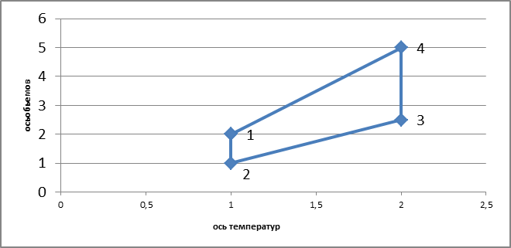
Рисунок 8

Участок 1-2:
1. Изотермическое сжатие, Т=const.
2. Линия 1-2 - изотерма.
3. Закон Бойля-Мариотта: PV=const (Р ~1/V).
4. Т.к. V₂<V₁, т. е. V уменьшается, то Р увеличивается(Р₂>P₁).
Участок 2-3:
1. Изобарное нагревание, Р=const, Р₂=Р₃.
2. Линия 2-3 - изобара.
3. Закон Гей-Люссака: V/T=const, V~T.
4. Т.к. Т₃>Т₂, т.е. Т увеличивается, то V увеличивается(V₃>V₂).
Участок 3-4:
1. Изотермическое расширение, Т=const, Т₃=Т₄.
2. Линия 3-4- изотерма.
3. Закон Бойля-Мариотта: PV=const (P~1/V).
4. Т.к.V₃<V₄, т. е. Vувеличивается, то Р уменьшается(Р₃>P₄).
Участок 4-1:
1. Изобарное охлаждение, Р=const, Р₁=Р₄.
2. Линия 4-1 - изобара.
3. Закон Гей-Люссака: V/T=const, V~T.
4. Т.к. Т₁<Т₄, т.е. Т уменьшается, то V уменьшается, т.е. (V₁<V₄).

5 Подведение итогов и рефлексия
Сегодня мы с вами хорошо поработали. Результаты следующие (выставить и прокомментировать оценки). А еще ответьте на вопросы:
1. Сегодняшний урок мне (понравился или не понравился)
2. Мне понравилось … (назвать, что именно)
3. Что нового узнали? Чему научились?
4. Пригодятся ли эти знания в вашей жизни?
Вы прослушали новый материал, по ходу лекции заполняли таблицу. Она должна была получиться примерно такой (слайд 29).
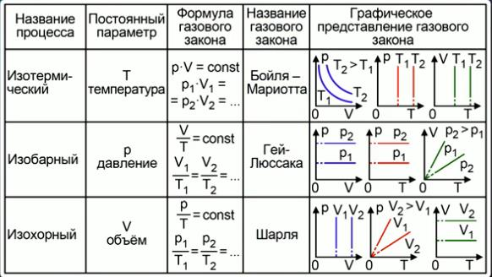

6 Домашнее задание
(слайд 30):
- прочитать конспект и придумать замкнутый цикл, объединяющий все три изопроцесса на одном графике
- Решить задачу: При температуре 27^{о}С давление газа в закрытом сосуде было 75кПа. Каким будет давление этого газа при температуре – 13^{о}С?
Хочу закончить это занятие следующим высказыванием: «Хитрые люди презирают знания, простаки удивляются им, мудрые пользуются ими» — цитата британского государственного деятеля, историка, поэта и прозаика Томаса Маколея.
Всем спасибо. До свидания.

